**Netradičná epická próza/Lyrická poézia – 3. ročník – A skupina**

**1.**  Zaraď F. Kafku do literárneho obdobia, uveď názov 1 moderného umeleckého smeru,

prvky ktorého využíva.

**2.** Sformuluj hlavnú myšlienku diela Premena, aktualizuj pre dnešok.

**3**. Uveď 4 charakteristické znaky voľného verša (stačí heslovite).

**4.** Pomenuj, o aký typ básne ide, definuj.

. 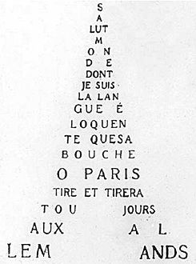

**5.** Definuj pojem čistá lyrika (absolútna poézia).

**6.**  ***dym myšlienky, franforce krutosti, putne krvi...***

V uvedených slovných spojeniach sa opakuje jeden umelecký prostriedok, ktorý je typický

pre poéziu nadrealizmu. Pomenuj ho a definuj.

**7. *Za cenu umenia, vzdávame sa umenia***

Kto je autorom tejto myšlienky, predstaviteľom ktorého smeru bol a vysvetli tento verš.

**8.** Čo znamená, že poézia nadrealizmu je polytematická.

**9.** Čo je to dadaizmus?

**10.** Čo je to eufónia (zvukomaľba)?

**Netradičná epická próza/Lyrická poézia – 3. ročník – B skupina**

**1**  Sformuluj jednou vetou dejovú líniu diela Premena F. Kafku, uveď čas a miesto deja

uvedeného diela.

**2.** Uveď 4 charakteristické znaky literatúry prúdu vedomia (stačí heslovite).

**3.** Pomenuj, o aký typ básne ide, definuj.

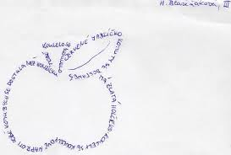

**4.** ***pstruhy spánku, kosák smrti, včely nostalgie...***

V uvedených slovných spojeniach sa opakuje jeden umelecký prostriedok, ktorý je typický

pre poéziu nadrealizmu. Pomenuj ho a definuj.

**5**. Uveď meno autora a názov básne, v ktorej využil prvky čistej lyriky.

**6. *Smrť slávikom a pinkavám***

***na všeobecnú žiadosť ešte raz...***

Kto je autorom tejto myšlienky, predstaviteľom ktorého smeru bol a vysvetli toto

dvojveršie.

**7.** Čo znamená, že poézia nadrealizmu je polysemántická.

**8.** Čo je to existencializmus?

**9.** Stručne napíš, ako vytvoríme dadaistickú báseň?

**10.** Zaraď D. Dušeka do kontextu národného a literárneho, uveď názov diela, ktoré sme čítali

a 1 vetou sformuluj hlavnú myšlienku.